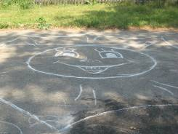
6 день. «День Солнца» в ДОЛ «Незнайка и К»
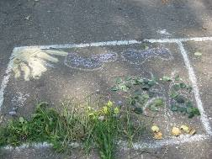
15 июля в ДОЛ «Незнайка и К» при МОУ ООШ с.Комаровка прошёл яркий, зажигательный День Солнца. Воспитатели провели с детьми утреннюю зарядку и минутку здоровья «Друзья Мойдодыра». Затем с ребятами была проведена беседа на тему: «Первая помощь при солнечных ударах, ожогах. Загар».
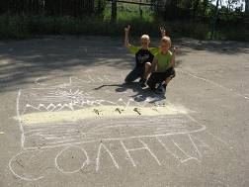
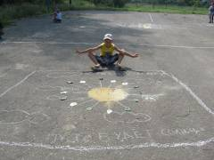
После завтрака ребята приняли участие в конкурсе рисунков на тему «Летом». Они рисовали красочные рисунки на асфальте, используя при этом мелки и природный материал. Рисунки получились удивительно интересные и красивые. Победителями стали: Бердников Ю. и Бородин А., Власюк Е., Елисеева Н. За победу в конкурсе ребята были награждены сладкими призами.
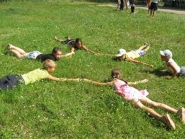
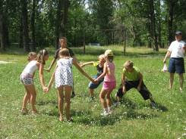
Также в этот солнечный день был проведен праздник Солнца. Дети были разделены на две команды, каждая из которых придумала себе название («Дружба» и «Орленок») и выбрала капитана. Участники соревновались в различных конкурсах. Они рисовали солнце, изображали солнышко, ловили «солнечного зайчика», придумывали, изготавливали и демонстрировали купальный костюм, участвовали в конкурсе «Обливайка», делали шляпу из природного материала, пели песни о солнце. По итогам соревнований победила команда «Орленок» со счетом 7:4. Ребята были награждены сладкими призами.
После представления дети резвились, веселились, пели лагерные песни, играли во всевозможные игры на свежем воздухе.

Начальник ДОЛ «Незнайка и К»: ___________ /Ильинская И.И./

